ITSEARVIOINTI ALKUOPETUS NIMI:______________

Tavoite | Tarvitsen vielä harjoitusta saavuttaakseni tavoitteen.   | 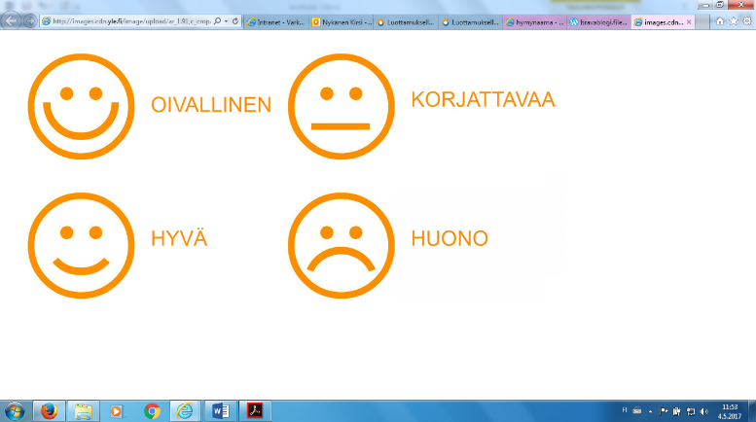  Olen saavuttanut tavoitteen kohtalaisesti. | 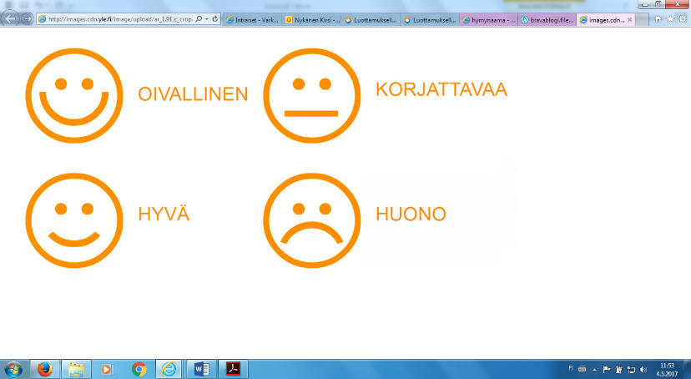  Olen saavuttanut tavoitteen hyvin. | Olen saavuttanut tavoitteen kiitettävästi.  
Kannan vastuuta koulutyöstäni.
Käyttäydyn hyvien tapojen mukaisesti.
Huolehdin koulutehtävistäni ja tavaroistani.
Noudatan yhteisiä sääntöjä.
Osaan työskennellä itsenäisesti.
Osaan toimia yhdessä toisten kanssa

päiväys ______. _______. _______

oppilaan allekirjoitus________________________________________

